《数据结构》上机报告
2018 年 11 月 11 日
姓名： | 刘思源 | 学号： | 1651390 | 班级： | 电子三班 | 得分：

实验题目 | 线索二叉树
问题描述 | 对二叉树进行先中后遍历分别得到一个线性序列，在该序列中每个结点都只有一个直接前驱和直接后继（除第一个和最后一个结点）。用二叉链表表示二叉树，有n+1个指针域为空，若用其存储该结点的前驱或后继结点，则称该指针域为线索。线索二叉树就是对二叉树进行了某种线索化的二叉树。
基本要求 | - (p1) 本题练习线索二叉树的基本操作，包括先序线索化，先序遍历线索二叉树、输出二叉树。  - (p2) 本题练习中序遍历线索二叉树的基本操作，包括中序线索化，中序遍历线索二叉树、查找某元素的中序遍历的后继结点，前驱结点。
基本要求 | 已完成基本内容（序号）： | 1，2
选做要求
选做要求 | 已完成选做内容（序号）
数据结构  设计 | typedef enum {  Link, Thread  } PointerTag;  typedef struct BiThrNode {  ElemType data;  BiThrNode *lchild, *rchild;  PointerTag ltag, rtag;  }BiThrNode, *BiThrTree;
功能(函数)说明 | - 先序创建线索二叉树  先序创建线索二叉树时，每输入一个数据，就申请一个空间储存数据。并且把结点的左线索设置为Link，右线索设置为Link。之后线索化时在进行重置。由于是先序创建二叉树，先对左孩子进行递归，再对右儿子进行递归。  Status CreateBiThrTree(BiThrTree &PreT) {  ElemType ch;  cin >> ch;  if (ch == '#') {  PreT = NULL;  }  else {  if (!(PreT = (BiThrNode*)malloc(sizeof(BiThrNode))))  exit(OVERFLOWED);  PreT->data = ch;  PreT->ltag = Link;  PreT->rtag = Link;  CreateBiThrTree(PreT->lchild);  CreateBiThrTree(PreT->rchild);  }  return OK;  }  - 先序线索化  先设置一个全局变量储存前一位结点。对二叉树进行先序线索化。如果结点的左节点不存在，将该结点的左线索置为线索，将左子节点连接到上一个节点上。再对结点的前一个节点的右节点进行线索化，如果右节点不存在，将该结点的右线索置为线索，将右节点连接到该结点上。在之后，将前一个结点置为当前结点。接下来进行判断，如果该结点左线索是Link，对左节点进行线索化。对所有的左子树完成线索化后，再对右子树进行线索化。  BiThrTree pre;  void PreThreading(BiThrTree &p) {  if (p) {  if (!p->lchild) {  p->LTag = Thread;  p->lchild = pre;  }  if (!pre->rchild) {  pre->RTag = Thread;  pre->rchild = p;  }  pre = p;  if (p->LTag == Link)  PreThreading(p->lchild);  if (p->RTag == Link)  PreThreading(p->rchild);  }  }  - 设置线索化头结点  设置一个二叉树的头结点。对一棵二叉树加线索时，必须首先申请一个头结点，建立头结点与二叉树的根结点的指向关系，对二叉树线索化后，还需建立最后一个结点与头结点之间的线索。先申请一个结点，将右线索设置为Thread，右子节点连接到原来的二叉树上，左线索设置为Link。接下来对新树进行线索化。  Status PreOrderThreading(BiThrTree &Thrt, BiThrTree T) {  if (!(Thrt = (BiThrTree)malloc(sizeof(BiThrNode))))  return ERROR;  Thrt->RTag = Thread;  Thrt->rchild = Thrt;  Thrt->LTag = Link;  if (!T) {  Thrt->lchild = Thrt;  }  else {  Thrt->lchild = T;  pre = Thrt;  PreThreading(T);  pre->rchild = Thrt;  pre->RTag = Thread;  Thrt->rchild = pre;  }  return OK;  }  - 先序线索化遍历  由于线索二叉树设置为头结点，所以先定义一个树节点的变量，将该变量定为头结点的左子节点。当该结点没指向根节点时，就继续进行遍历。由于是先序遍历，所以先将根节点输出。如果左子节点为Link，说明该结点有左子节点，那么直接将该结点赋给左子节点，否则，将该结点指向右子节点。因为此时右子节点必然指向当前节点的后继。直到遍历到整个树的根节点。  Status PreOrderTraverse_Thr(BiThrTree T) {  BiThrTree p;  p = T->lchild;  while (p != T) {  cout << p->data;  if (p->LTag == Link)  p = p->lchild;  else  p = p->rchild;  }  cout << endl;  return OK;  }  - 线索二叉树的树型输出  线索二叉树的树型输出和原先二叉树有所不同。因为要输出左线索右线索，并且对下一个结点的获取是通过线索进行获取。所以先进行判断，如果当前结点的右线索是Link，说明该结点的右子节点存在，那么进入下一层递归。使用一个整型变量储存层值。直到该子节点的右子节点不存在，那么就输出level个五个空格，输出数据。所有的右子树完成之后，左子树再进行树的打印。  void TreePrint(BiThrTree T, int level)  {  int i;  if (!T) {  return;  }  if (T->RTag == Link) {  TreePrint(T->rchild, level + 1);  }  for (i = 0; i<level; i++) {  cout << " ";  }  cout << T->data << T->LTag << T->RTag << endl;  if (T->LTag == Link)  TreePrint(T->lchild, level + 1);  }  - 中序线索化  先设置一个全局变量储存前一位结点。对二叉树进行中序线索化。由于是中序线索化，首先对左子节点进行线索化，一直到左子树的最后一个结点。如果当前节点的左子节点不存在，将左子节点的线索设置为Thread，左子节点设置为前一个结点。再次，之前的结点的右节点如果不存在，将右线索设置为Thread，将右子节点设置为当前结点。最后再对当前节点的右子树进行线索化。  void InThreading(BiThrTree p, BiThrTree &pre) {  if (p) {  InThreading(p->lchild, pre);  if (!p->lchild) {  p->ltag = Thread;  p->lchild = pre;  }  if (!pre->rchild) {  pre->rtag = Thread;  pre->rchild = p;  }  pre = p;  InThreading(p->rchild, pre);  }  }  - 中序线索化设置头结点  设置一个二叉树的头结点。对一棵二叉树加线索时，必须首先申请一个头结点，建立头结点与二叉树的根结点的指向关系，对二叉树线索化后，还需建立最后一个结点与头结点之间的线索。先申请一个结点，将右线索设置为Thread，右子节点连接到原来的二叉树上，左线索设置为Link。接下来对新树进行线索化。  Status InOrderThreading(BiThrTree &T, BiThrTree PreT) {  BiThrTree pre;  if (!(T = (BiThrTree)malloc(sizeof(BiThrNode))))  exit(OVERFLOWED);  T->ltag = Link;  T->rtag = Thread;  T->rchild = T;  if (!PreT)  T->lchild = T;  else {  T->lchild = PreT;  pre = T;  InThreading(PreT, pre);  pre->rchild = T;  pre->rtag = Thread;  T->rchild = pre;  }  return OK;  }  - 中序线索化遍历  由于线索二叉树设置为头结点，所以先定义一个树节点的变量，将该变量定为头结点的左子节点。当该结点没指向根节点时，就继续进行遍历。由于是中序遍历，所以先将左子节点输出。如果右线索为Thread，说明该结点有左子节点，那么直接将该结点赋给右子节点。因为此时右子节点必然指向当前节点的后继。直到遍历到整个树的根节点。  Status InOrderTraverse_Thr(BiThrTree T) {  BiThrTree p = T->lchild;  while (p != T) {  while (p->ltag == Link)  p = p->lchild;  cout << p->data;  while (p->rtag == Thread && p->rchild != T) {  p = p->rchild;  cout << p->data;  }  p = p->rchild;  }  return OK;  }  - 寻找结点的前驱和后继  先设置三个bool值，判断是否找到要寻找的结点；判断前驱是否存在；判断后继是否存在。中序遍历结点，如果找到该结点，就将is_found的值定为true。接着找到该结点的前驱和后继。再设置两个结点树节点prev，succ。在遍历的时候每一次都将prev设置为当前结点的前驱结点。找到目标节点后，首先将遍历的结果输出。在进行前驱和后继结点的输出，如果某一个结点不存在，输出NULL。  Status InOrderFind(BiThrTree T, char target) {  BiThrTree p = T->lchild;  BiThrTree prev = T;  BiThrTree succ = NULL;  bool is_found=false,prev_exist = false, succ_exist = false;  while (p != T) {  while (p->ltag == Link)  p = p->lchild;  if (prev_exist == false) {  if (p->data == target) {  prev_exist = true;  is_found = true;  }  else {  prev = p;  }  }  else {  if (succ_exist == false) {  succ = p;  succ_exist = true;  }  }  while (p->rtag == Thread && p->rchild != T) {  p = p->rchild;  if (prev_exist == false) {  if (p->data == target) {  prev_exist = true;  is_found = true;  }  else {  prev = p;  }  }  else {  if (succ_exist == false) {  succ = p;  succ_exist = true;  }  }  }  p = p->rchild;  }  if (is_found == true) {  InOrderTraverse_Thr(T);  cout << endl;  cout << "succ is ";  if (succ != NULL) {  cout << succ->data << succ->rtag << endl;  }  else {  cout << "NULL" << endl;  }  cout << "prev is ";  if (prev != T) {  cout << prev->data << prev->ltag << endl;  }  else {  cout << "NULL" << endl;  }  }  else {  InOrderTraverse_Thr(T);  cout << endl;  cout << "Not found"<<endl;  }  return OK;  }
开发环境 | Visual studio 2017
调试分析 | 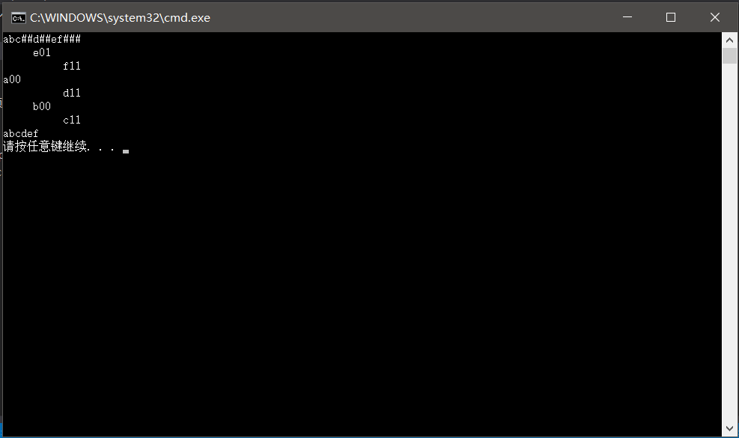  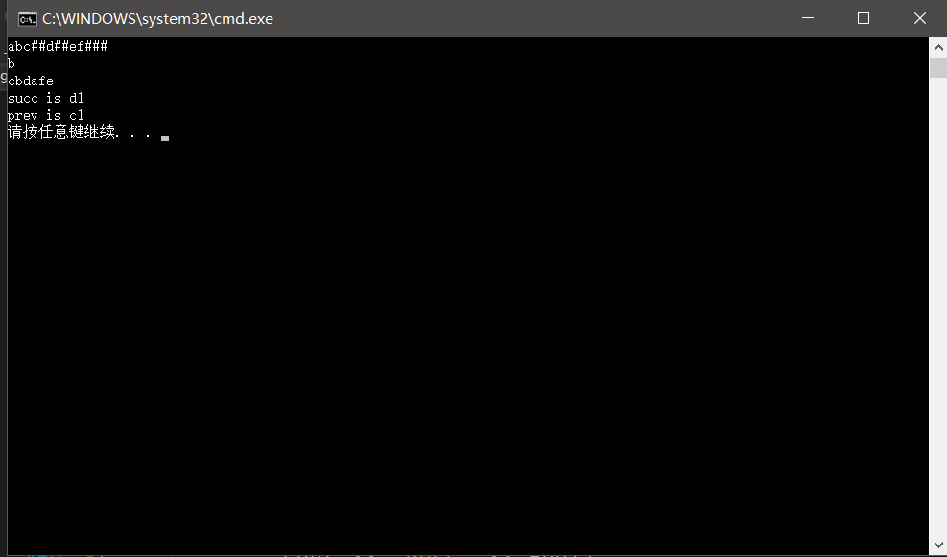  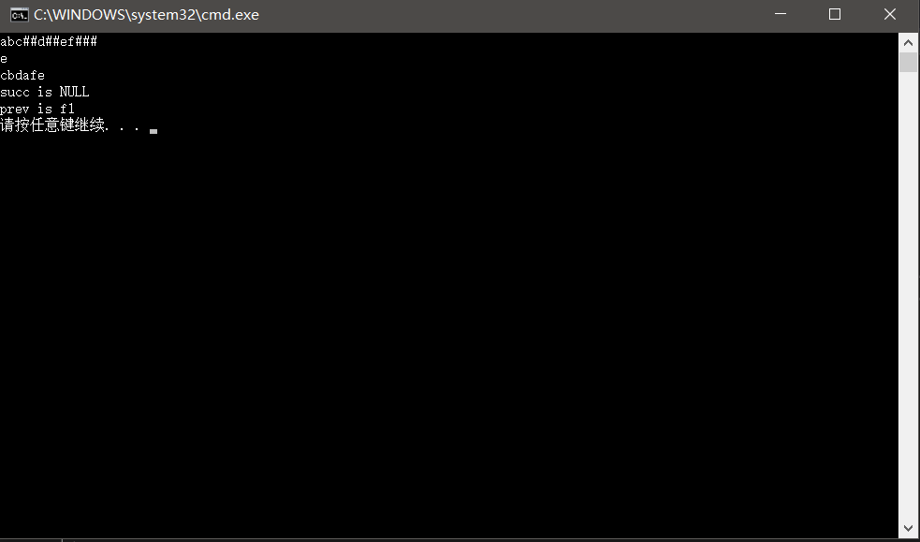  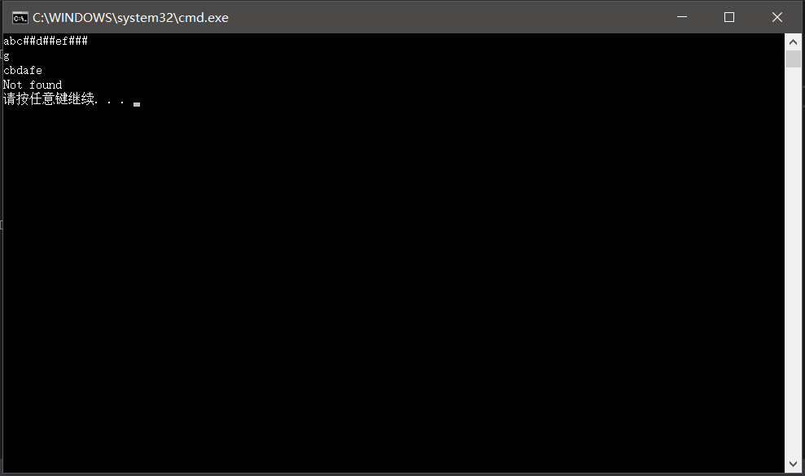
心得体会 | - 线索化设置头结点  对一棵二叉树加线索时，必须首先申请一个头结点，建立头结点与二叉树的根结点的指向关系，对二叉树线索化后，还需建立最后一个结点与头结点之间的线索。设置头结点有诸多好处，对后续的每一个结点进行遍历，寻找前驱后继时无需对根节点进行特殊操作。  - 树型输出  树型输出的时候，要注意线索二叉树搜索下一个结点的方法是通过线索。所以不能直接去索引左右结点。必须先对左右线索进行判断，如果是Link，说明下面的结点存在，直接去索引，否则不进行输出。  - 题目问题  第二题中题目描述若不存在，输出一行Not found，结束。但最后的OJ判断时需要加上遍历结果的输出。

